ЗАЯВКА
НА ФИНАНСИРОВАНИЕ ГУМАНИТАРНОГО ПРОЕКТА
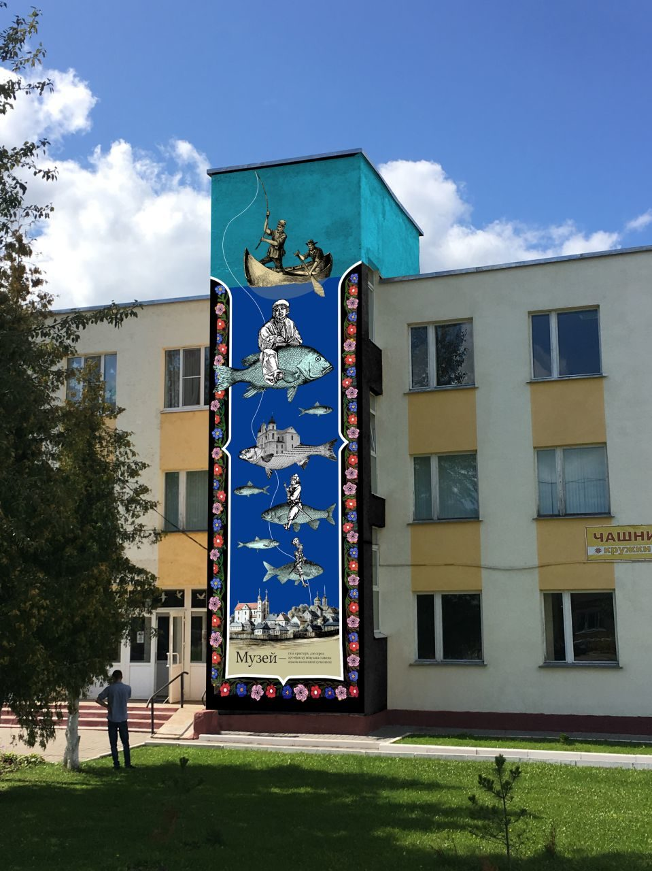

 | Наименование проекта | «Реконструкция Аллеи Героев  Советского Союза г. Чашники»
 | Наименование организации | Государственное учреждение «Чашникский исторический музей»
 | Физический и юридический адрес организации, телефон, факс, е-mail | 211149, Республика Беларусь, Витебская область, г. Чашники, ул. Советская, 71.  Тел./факс: +375 2133 6 30 81  e-mail: chashnikiistmysej@tut.by
 | Информация  об организации | Государственное учреждение «Чашникский исторический музей»  Музей является основной достопримечательностью города, достойно конкурирующей с другими учреждениями культуры.  Разделы музея: «В седых веках наши истоки. XVI-XX веков», «Становление культуры и образования на Чашниччине. XVI-XX веков», «Ремесленные и промышленные занятия чашниччан. XIX-XX веков», «Великая Отечественная война. 1941-1945 года», «Анна Осипкова. С любовью к Родине», «Галерея портретов исторических личностей».  Демонстрационная площадь залов: 210м²  Количество выставочных залов:  2 (выставочный зал: в г.Чашники по ул. Космонавтов, 7 и выставочный зал в г.Новолукомль по ул. Набережная, 13)  У посетителей нашего музея есть возможность познакомиться с уникальными предметами, среди которых предметы искусства, нумизматики, коллекции печатных изданий, документов, богатейший этнографический материал. Гордость музея – деревянные скульптуры народного мастера А.С. Осипковой. Музей хранит эталонную коллекцию белорусского народного костюма.
 | Руководитель организации | Кастянка Людмила Григорьевна, директор,  тел. раб. 8 (02133) 6 30 81,  моб. + 375 (29) 813 65 52
 | Менеджер проекта | Кастянка Людмила Григорьевна,  тел. раб. 8 (02133) 6 30 81,  моб. + 375 (29) 813 65 52
 | Прежняя помощь, полученная от других иностранных источников | Опыта сотрудничества с иностранными партнерами не имеем
 | Требуемая сумма | 15000USD
 | Софинансирование | Собственные средства – 100.00 USD
 | Срок проекта | 2020 год
 | Цель проекта | - сохранение интереса к истории Великой отечественной войне;  - сохранение культурного и исторического достояния своего края;  - формирование интереса к героическому прошлому и к людям совершившим подвиги для будущего последующих поколений.  - поддержка социальных инициатив, направленных на сохранение памяти о победе Советского народа над фашистской Германией.
 | Задачи проекта | - улучшение художественного решения;  - замена портретов Героев Советского Союза из ДСП на бронзовые бюсты;  - установить бюсты вдоль тротуара по улице Советской г. Чашники;  - установить стойки с табличками под бюстами Героев;  - добавить краткую информацию о каждом Герое под табличкой;  - в год 75-летия Победы в Великой Отечественной войне улучшение обустройства города;  - привлечение туристов в реконструкции Аллеи Героев;
 | Детальное описание деятельности в рамках проекта в соответствии с поставленными задачами | Настоящей достопримечательностью г.Чашники, исторической ценностью нашего района является Аллея Героев Советского Союза, уроженцев Чашникского района, торжественно открытая в 2006 году. На церемонии открытия Аллеи присутствовал лауреат Нобелевской премии Жорес Алферов, который вместе с жителями района почтил память героев Великой Отечественной войны, возложил венок вместе с руководством района и трудовыми коллективами, посадил символическое дерево.  Старое художественное решение устарело. ДСП не актуально. Необходимо провести замену портретов Героев Советского Союза из ДСП на бронзовые бюсты.  Реконструкция также предусматривает установить бюсты вдоль тротуара по улице Советской г. Чашники.  Под бронзовые бюсты ставятся стойки из мрамора или гранита.  Ставится табличка с именем, фамилией и отчеством Героя. Под ней пишется краткая информация о каждом Герое:  Буткевич Леонид Владимирович. Родился 31 декабря 1918 г. в д. Хотлино Чашникского района. Учавствовал в 1939 г в освобождении Западной Украины. С 1941 г. воевал на юго-западном, потом на южном, кавказском, южно-кавказском фронтах. Однажды морозным вечером старшину Леонида Владимировича Буткевича вызвал командир батальона. Он поставил задачу - уничтожить вражеского снайпера, который действовал вблизи от позиций батальона. Хоть и опытным снайпером был Леонид Владимирович, но задание на этот раз было очень сложное. Три дня он лежал на снегу в маскхалате. Но терпение Буткевича вознаградилось – опытный снайпер попал на мушку. За годы войны Л. В. Буткевич уничтожил 327 гитлеровских солдат, офицеров, из противотанкового ружья заглушил 22 пулемётные точки, подготовил 125 снайперов. В октябре 1943 г. присвоено звание Героя Советского Союза. Наш земляк прошёл путь от рядового солдата до офицера Советской Армии. После войны Буткевич Леонид Владимирович жил и работал в г. Ессентуки. Умер 12 ноября 1985 г.  Бородавко Павел Григорьевич. Родился 23 января 1908 г. в с. Осташова. До войны работал в колхозе. Полный кавалер ордена Славы. Участник освобождения Западной Белоруссии, а также советско-финляндской войны 1939-1940 годов. В Отечественную войну на фронте с 1941 г. Участник Московской и Курской битв. Участвовал в освобождении Белоруссии и Польши. Воевал в Восточной Пруссии. Являлся наводчиком миномета. Отличился в 1944 г. во время прорыва обороны противника около Рогачева, форсирования реки Друть и содержания плацдарма. За это награжден орденом Славы II степени. В 1945 г. уничтожила огневую точку противника при наступлении советских войск возле Кракова. За мужество и отвагу награжден орденом Славы II степени. За форсирование реки Пасарга и штурм Кёнигсберга П.Г. Бородавко получил орден Славы I степени. Имеет ряд других наград. После войны жил и работал в родном Осташова. Умер 19 июня 1968 г.  Демидов Василий Александрович. Родился 12 апреля 1921 г. в д. Черея Чашникского района. С 1943 г. воевал на Западном и 3-м Белорусским фронтах. Старший лейтенант В. Демидов, командир звена отдельного разведывательного авиаполка, за годы войны совершил 226 боевых вылетов. 2 декабря 1944 г. во время полёта в Восточной Пруссии вражеским снарядом был пробит бензобак его самолёта. Раненый В.Демидов сфотографировал полосу оборону противника и посадил самолёт на своей территории. Звание Героя Советского Союза присвоено в 1945 г. До 1961 г. в Советской Армии, подполковник.  Ивановский Евгений Филиппович. Родился 7 марта 1918 г. в д. Черея Чашникского района. В 1941 г. закончил Военную академию механизации и моторизации, в 1958 – академию Генштаба. В Красной Армии с 1936 г. Учавствовал в освобождении Западной Беларуси в 1939 г., советско-финской войне 1939-1940 гг. В годы Великой Отечественной войны учавствовал в боях под Москвой, Сталинградом, Курском, освобождением Украины, Польши, Восточно-Прусской операции. В 1945-1956 гг. занимал ответственные посты в БВО. С 1959 г. служил в Дальневосточной, с 1965 г. в Московской военных округах. В 1972-1980 гг. главнокомандующий Группой Советских войск в Германии. С 1980 г. командующий войсками БВО. Член КПСС с 1971 г. Член ЦК КПБ с 1981 г. С 1970 г. депутат Верховного Совета СССР. Награждён 3 орденами Ленина, 4 орденами Красного флага, орденом Суворова III степени, орденами Отечественной войны I и II степени, двумя орденами Красной Звезды.  Красник Иван Михайлович. Родился 30 июля 1906 г. в д. Иванск Чашникского района. В октябре 1928 г. призван в Красную Армию и навсегда остался служить в её рядах. Член КПСС с 1930 г. В Великую Отечественную войну с июня 1941 г. на Западном, Калининским, Ленинградским и 1-м Белорусском франтах. Шли последние дни войны. В районе Визенов-Брисков гитлеровцы создали глубоко эшелонированную оборону. Командование поставило задачу сломать сопротивление врага и прорвать его оборону. В числе группы прорыва 16-22 апреля 1945 года действовал и тяжёлый самоходный артиллерийский полк, которым командовал подполковник И.М. Красник. Полк самоходных пушек прорвал вражескую оборону на трассе Франкфурт-Берлин, уничтожил 24 танка и самоходок, 51 пушку, 87 миномётов, 49 пулемётов, 24 дзота противника. За один день полк отбил 12 жестоких контратак противника и штурмом овладел крупным населённым пунктом. За умелое командование полком, мужество и героизм Указом Президиума Верховного Совета СССР от 31 мая 1945 г. И.М. Краснику присвоено звание Героя Советского Союза. Его заслуги перед Родиной отмечены также многими орденами и медалями. До 1956 г. служил в Советской Армии, полковник. Умер 18 февраля 1957 г.  Новицкий Евгений Гаврилович. Родился 15 августа 1912 г. в д. Коптевичи Чашникского района. Член КПСС с 1939 г. На фронте с 1941 г. Участник боёв под Ленинградом, в Прибалтике, Восточной Пруссии, Восточной Померании. От лётчика, командира звена дослужился до начальника парашютно-десантной службы штурмового авиаполка Балтийского флота, потопил и повредил корабль водоразмещением 5 тыс. т., 4 транспорта, канонерскую лодку, 6 катеров, уничтожил 32 танка, 31 пушку и в составе авиаполка 2500 гитлеровцев. За узорное исполнение боевых заданий командования на фронте борьбы с немецко-фашистскими захватчиками и проявленные при этом отвагу и героизм 6 марта 1945 г. Указом Президиума Верховного Совета СССР ему присвоено звание Героя Советского Союза. Дважды награждён Орденом Красной Звезды, имеет множество других наград. До 1946 г. служил в Советской Армии. Капитан. До 1973 г. трудился в тресте лесной авиации.  Пшонный Сергей Фомич. Родился 5 сентября 1922 г. в д. Кушнеровка Чашникского района. С крестьян. Белорус. Член КПСС с 1942 г. До войны у Сергея Пшонного была самая мирная профессия – токарь на Ленинградском заводе «Электросила». Юноша мечтал трудиться и продолжать учёбу. Но вероломное нападение гитлеровской Германии на нашу страну нарушило и личные планы Сергея. В июне 1941 г. пошёл на оборону Ленинграда. Под городом на Неве принял первый бой. Получил ранение. Лечился в госпитале. Поправился. Закончил офицерские курсы, после чего его назначили командиром миномётного взвода. И снова на фронт. Сергей Пшонный рвался на бой с врагом, который там много принёс горя ему лично, его семье и Родине. В осаждённом Ленинграде умер от голода отец Фома Григорьевич. В неровном бою погиб на второй год войны брат – военный лётчик. Сергей Пшонный героически сражался с врагом под Петразаводском, Мурманском, Кировском, при освобождении родной Беларуси. Был четыре раза ранен. В 1944 г. С.Ф. Пшонный старший лейтенант, разведчик. Героизм и мужество проявил при форсировании Вислы. За узорное исполнение боевых заданий командования на фронте борьбы с немецкими захватчиками и проявленные при этом отвагу и героизм 24 марта 1945 г. С.Ф. Пшонному присвоено звание Героя Советского Союза.  Сурин Мартын Акимович. Родился 17 мая 1908 г. в д. Рудное Чашникского района. Герой Советского Союза (1945). На фронте с июля 1944 г. участник боев в Литве и Восточной Пруссии. Отличился при освобождении Литвы. 16 августа 1944 противотанковыми гранатами подбил 2 танка противника. 17 августа 1944 г. принял на себя командование взводом, переправился через р. Шешупе, уничтожил вражеский пулемет, этим содействовал переправе взвода. Умер 24 апреля 1963 г. его именем названа средняя школа в д. Латыголичи.
 | Обоснование проекта | Реализация нашего проекта - это дань памяти перед поколением, прошедшим войну, перед их мужеством и стойкостью.  Знание прошлого - это шаг к дальнейшему осознанию своей малой Родины, ее истории, культуры. Именно с любви к своей малой Родины, ее истории начинаются ростки истинного патриотизма. Воспитание патриотизма - это стратегическая задача государства. Патриотизм объединяющая основа общества.  Социальная значимость - развитие системного патриотического воспитания, гражданственности и самосознания подрастающего поколения. Мы надеемся, что реализация проекта позволит усилить патриотическое настроение не только детей и молодежи, но и всего населения.  Аллея Героев - территория, способна объединить практически каждую семью на основе воспоминаний о войне. Историческая память объединяет, побуждает гордиться прошлым.  Реализация проекта принесет пользу обществу в части познания и сохранения исторической памяти и в части гражданского, патриотического воспитания подрастающего поколения и молодежи, а также в части благоустройства.  В своём проекте мы бы хотели объединить прошлое, настоящее и будущее. Это воспитательный момент, гордость внуков за их прадедушек и прабабушек. Надо чтить, помнить своих героев и с уважением к ним относиться.
 | Деятельность после окончания проекта | Проект "Аллея Героев" направлен на сохранение исторической памяти о героическом прошлом нашего народа, на воспитание и развитие духовно-патриотической личности. Проект ориентирован на все социальные слои и возрастные группы граждан. Аллея Героев станет местом проведения торжественных мероприятий патриотической направленности, будет способствовать патриотическому воспитанию молодого поколения. У населения сформируется практический опыт социально-значимой деятельности взаимодействия с органами власти, в целях решения социальных, актуальных проблем. Это будет способствовать сплочению населения для дальнейшего развития проекта.
 | Бюджет проекта | - МЕРОПРИЯТИЕ  Бюст гранитный с подставкой  8 шт. х 4 000 бел. руб. = 32 000 бел.руб.  Фундамент под памятник  8 шт. х 100 бел. руб. = 800 бел.руб.  Благоустройство территории = 1 000 бел. руб.  Информационные таблички на памятники  8 шт. х 150 бел. руб. = 1 200 бел. руб.  Стела с названием «Аллея Героев Советского союза»  1 шт. х 1 000 бел. руб. = 1 000 бел. руб.  Общая сумма: 36 000 бел. руб.

Образцы:
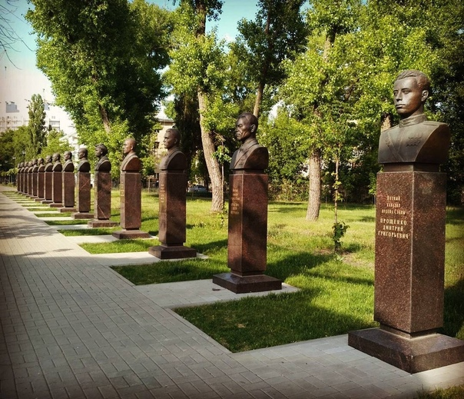
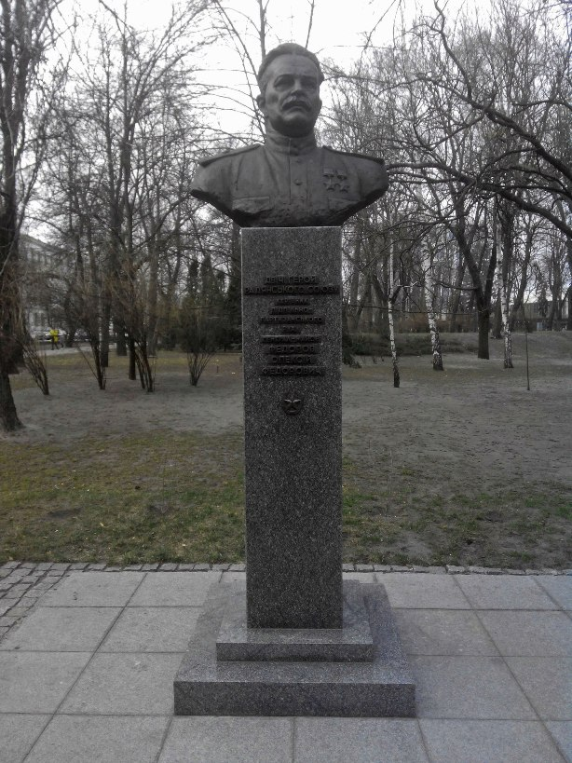
Бюст на подставке с фундаментом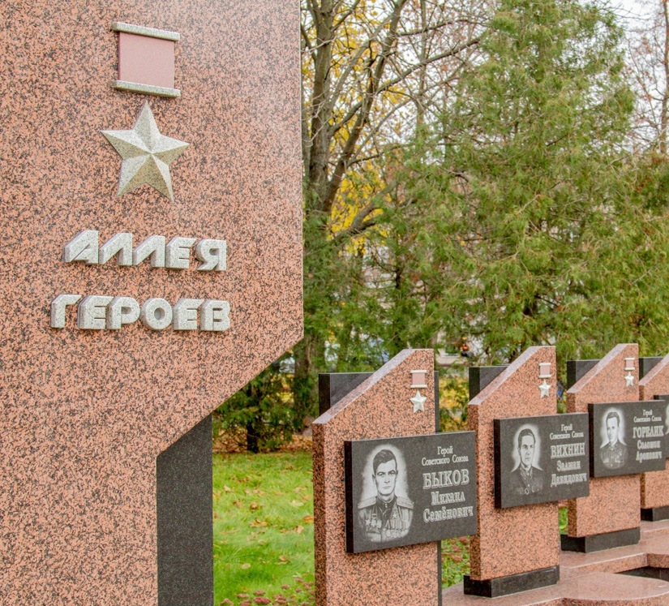
Стела с названием

